22. - 25.01.2026  Tagung für Pfarrfrauen und Interessierte – Weiterbildung christliche Wegbegleitung  Seminare & Workshops  Seminargebühr:  324 Euro  inkl. VP im Einzelzimmer mit eigenem Bad  291 Euro  inkl. VP im Einzelzimmer mit Badteilung  270 Euro  pro Person inkl. VP im Zweibettzimmer mit eig. Bad2  40 Euro  pro Person inkl. VP im Zweibettzimmer mit Badteilung  „Wegbegleiter“  Musikstücke, die uns etwas bedeuten – das alles können wichtige Begleiter auf unserem Lebensweg sein. Sichtbar oder unsichtbar wirken sie wie ein Geländer, nach dem wir greifen können, wenn etwas ins Wanken gerät. Wegbegleiter hinterlassen Spuren, oft nur sanft spürbar. Manchmal aber auch tief und unauslöschlich. Auf jeden Fall wegweisend.  Nicht nur im realen Leben, auch in den biblischen Geschichten erfahren wir von Wegbegleitern, die von Gott gesandt in das Leben von Menschen einwirken. Wer eine solche Begleitung erlebt hat, wird oft auch selbst zu einem Begleiter für andere. Diesem Gedanken wollen wir nachspüren.  Und diese Impulse wollen wir aufnehmen – in der Stillen Zeit am Morgen, bei der Bibelarbeit, in der Schreibwerkstatt und beim Segnungsabend.  Leitung: Elke Möller und Team in Zusammenarbeit mit dem Christusdienst der EKM |  | 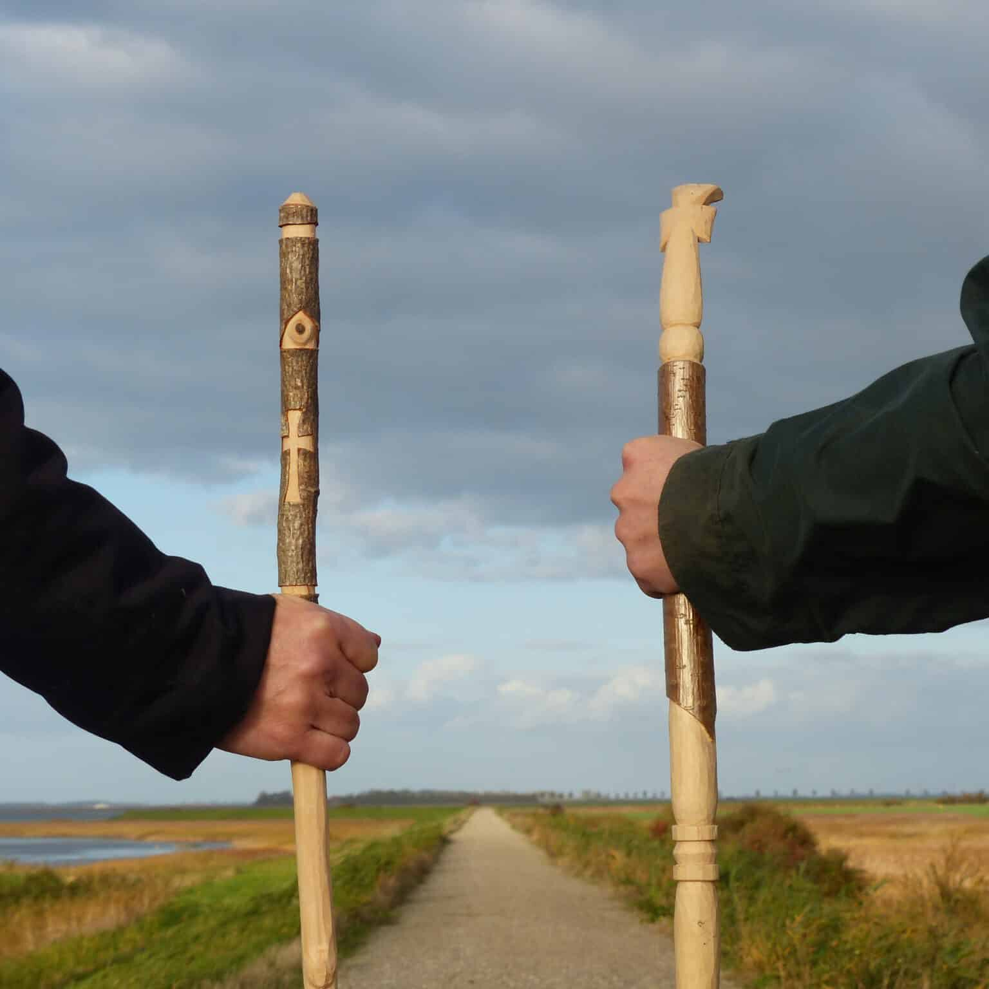    Hier anmelden

